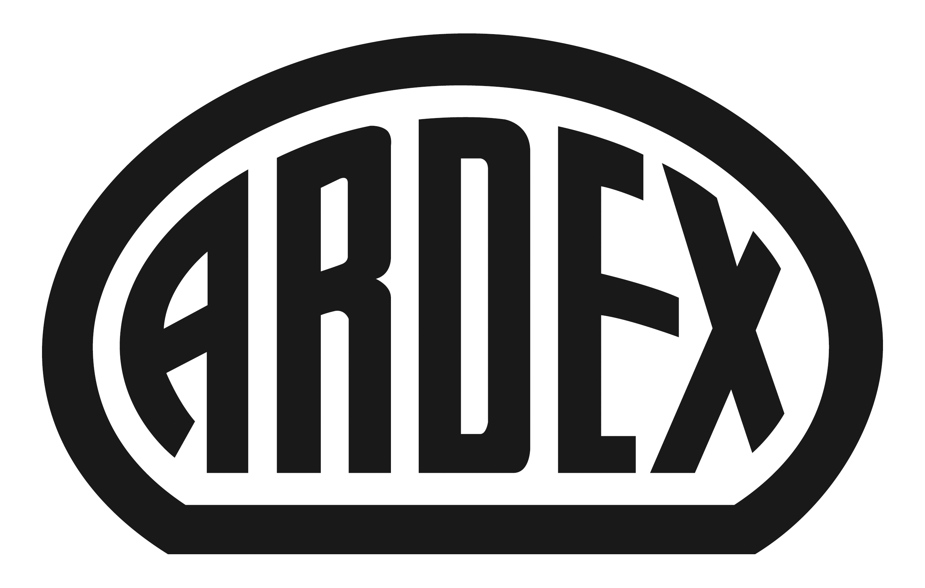
PRESSEINFORMATION

Gebrauchsfertige Wandspachtelmassen und Reparaturspachtel
Ardex verstärkt das „Team“: vier neue Wandspachtelmassen für perfekt glatte Flächen

Witten, 24. März 2015. Ardex erweitert das Angebot an Wandspachtelmassen mit vier neuen Produkten. Erstmals bietet der Baustoffhersteller auch gebrauchsfertige Dispersionswandspachtelmassen an: Das Trio aus Flächenspachtel (DF 710), Leichtspachtel (DF 730) und Rollspachtel (DF 750) setzt in Sachen Verarbeitungskomfort und Vielseitigkeit neue Maßstäbe. Ebenfalls neu: der Universal-Schnellspachtel ARDEX R 4 Rapid, ein multifunktionales Produkt für Ausbesserungsarbeiten.

Verarbeiter, die gerne gebrauchsfertige Spachtelmassen verwenden, werden ab sofort auch bei Ardex fündig. „Ardex steht mit Produkten wie dem ARDEX A 828 seit vielen Jahren für höchste Qualität und beste Verarbeitungseigenschaften. Nach intensiver Entwicklungsarbeit bieten wir nun auch gebrauchsfertige Produkte in echter Ardex-Qualität an, die unsere Pulverprodukte optimal ergänzen“, sagt Dr. Markus Stolper, Leiter Marketing bei Ardex. „Verarbeiter schätzen zuverlässige Produkte, die sich optimal verarbeiten lassen und vielseitig einsetzbar sind.“

Drei plus eins für alle Anwendungen
Flächige Verarbeitung in dünnen Schichten: Dafür ist ARDEX DF 710 ideal. Der Flächenspachtel kann auf unterschiedlichsten Untergründen – etwa Beton, Putz oder Gipsfaserplatten – eingesetzt werden und lässt sich leicht auftragen, glätten und schleifen.

ARDEX DF 730 ist der Alleskönner für die Erstellung von perfekten Wand- und Deckenflächen in den Qualitätsstufen Q1 bis Q4. Der Leichtspachtel lässt sich dick- und dünnschichtig bis hin zum Nullauszug auf allen Untergründen verarbeiten – ganz ohne Grundierung. Dadurch können Flächen schneller ausgeführt werden, weil Trocknungszeiten entfallen. „Die Testanwender waren von der Breite der Anwendungsmöglichkeiten und den exzellenten Verarbeitungseigenschaften begeistert“, sagt Martin Kupka, Leiter Anwendungstechnik für den Bereich Boden/Wand/Decke bei Ardex.

Mit dem ARDEX DF 750 Rollspachtel erzielen Verarbeiter perfekt glatte Flächen in den Qualitätsstufen Q2 bis Q4. Bei nahezu allen bauüblichen Untergründen kann dabei auf eine Grundierung verzichtet werden. Neben der effizienten Verarbeitung mit der Rolle kann DF 750 auch von Hand oder im Airless-Verfahren angewendet werden. Durch die feine Konsistenz lässt es sich zudem gut schleifen – und ist damit der ideale Finish-Spachtel.

Der Universal-Schnellspachtel ARDEX R 4 Rapid ist für vielfältige Ausbesserungsarbeiten ideal. Das Pulverprodukt ist für nahezu alle Untergründe geeignet. Ausgestattet mit dem ARDURAPID Effekt verfestigt es sich extrem schnell. Schon nach rund 30 Minuten kann R 4 Rapid überarbeitet werden. Selbst das Füllen von großen Löchern und Ausbrüchen ist damit schnell und problemlos möglich.

Die neuen Ardex-Wandspachtelmassen im Überblick

ARDEX DF 710 – Flächenspachtel für die flächige Verarbeitung in dünnen Schichten
- Der Flächenspachtel eignet sich zum Spachteln und Glätten von Wand- und Deckenflächen aus Beton, Porenbeton, Putz, Gipskarton- und Gipsfaserplatte im Innenbereich.
- Er kann für Schichtdicken bis 3 mm eingesetzt werden.
- Die Masse ist leicht aufzutragen, zu glätten und zu schleifen.
- Mit dem Spachtel lassen sich Oberflächen in den Qualitätsstufen Q3 und Q4 herstellen.

ARDEX DF 730 – Leichtspachtel für Wand- und Deckenflächen
- DF 730 ist ideal für den dünn- und dickschichtigen Auftrag.
- Die Masse kann auf nahezu allen bauüblichen Untergründen ohne Grundierung in Schichtdicken von 0 bis 5 mm eingesetzt werden.
- Nullauszug ist problemlos möglich.
- Der Leichtspachtel ist für die Herstellung von Oberflächen der Qualitätsstufen Q1 bis Q4 geeignet.
- ARDEX DF 730 lässt sich gut schleifen und hat einen hohen Weißgrad.

ARDEX DF 750 – Rollspachtel für vollkommen glatte Oberflächen
- DF 750 ist ideal für perfekt glatte Flächen
- Der Spachtel ist auf nahezu allen bauüblichen Untergründen ohne Grundierung einsetzbar.
- Der Rollspachtel ist ansatzlos auf Null ausziehbar und sehr gut schleifbar.
- Für die flexible Anwendung lässt sich die Spachtelmasse neben der Verarbeitung als Rollspachtel auch von Hand oder im Airless-Verfahren auftragen.
- Für Schichtdicken bis 3 mm und zur Herstellung von Oberflächen in den Qualitätsstufen Q2 bis Q4 geeignet.

ARDEX R4 Rapid – Universal-Schnellspachtel mit Finish-Charakter
- Für schnelle Ausbesserungsarbeiten ohne Grundierung auf nahezu allen bauüblichen Untergründen.
- Der Reparaturspachtel ist zum Füllen von Löchern und Ausbrüchen in Wand, Decke oder Boden zum Einsatz sowie zum Ausgleichen und Beispachteln von Unebenheiten und Fleckspachtelungen geeignet.
- Metall-, Fugen- und Winkelprofile können schnell arretiert werden.
- Der Spachtel ist dank ARDURAPID Effekt schnelltrocknend und kann nach 45 bis 60 Minuten überarbeitet werden.
- Für flächige Spachtelarbeiten ist ARDEX R4 Rapid in Schichtdicken von 0 bis 10 mm einsetzbar. Zudem ist er auf Null ausziehbar.

Über Ardex
Die ARDEX GmbH ist einer der Weltmarktführer bei hochwertigen bauchemischen Spezialbaustoffen. Als Gesellschaft in Familienbesitz verfolgt das Unternehmen seit mehr als 60 Jahren einen nachhaltigen Wachstumskurs. Die ARDEX Gruppe beschäftigt heute über 2.200 Mitarbeiter und ist in mehr als 50 Ländern auf allen Kontinenten präsent, im Kernmarkt Europa nahezu flächendeckend. Mit ihren zwölf großen Marken erwirtschaftet ARDEX weltweit einen Gesamtumsatz von mehr als 540 Millionen Euro.

Presseanfragen bitte an:
Ardex GmbH
c/o Arts & Others, Anja Kassubek, Daimlerstraße 12, D-61352 Bad Homburg
Tel. 06172/9022-131, a.kassubek@arts-others.de

